STAY SAFE IN THE UK
Ukrainian Web Pack

All hyperlinks are set to open in a new tab
All images will be sent in a separate Zip file

Page Title: ВАШЕ БЕЗПЕЧНЕ ПЕРЕБУВАННЯ У ВЕЛИКОБРИТАНІЇ
Subtitle: Нижче ви знайдете інформацію, де можна отримати підтримку у Великобританії, якщо ви з України і вам довелося залишити вашу домівку через конфлікт.
Introduction/Call to action: Якщо ви зараз знаходитесь у небезпечній ситуації, будь ласка, зателефонуйте до екстреної служби Великобританії за номером 999. Ми регулярно оновлюємо цю сторінку, оскільки постійно збільшується кількість ресурсів українською мовою та пропонуються нові послуги.

BLOCK 1:
Title: Нижче ви можете отримати інформацію щодо таких тем...
Image:
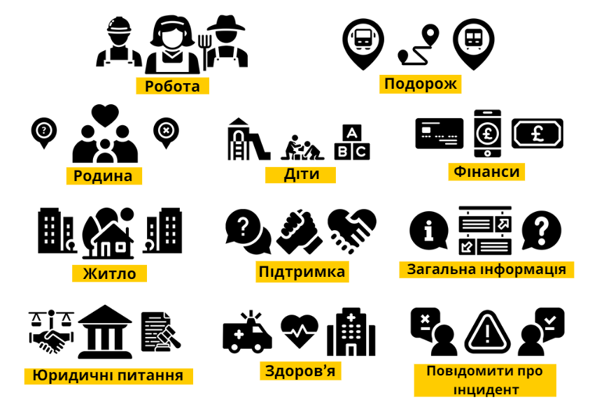

BLOCK 2:
Title: Робота
Introduction: Дізнайтеся про ваші права на роботу у Великобританії та про те, як знайти роботу.
Image:

Text: Ви маєте право на безпечну працю у Великобританії.

Наступні ситуації неприйнятні на роботі:
- вам не заплатили за вашу роботу,
- ваша заробітна плата була затримана,
- вам відмовили надати перерву та/або щорічну відпустку,
- доступ до ваших доходів частково або повністю обмежили,
- ви стали об'єктом залякування, примусу та/або фізичного або емоційного насильства,
- вам не надали доступ до ваших особистих документів,
- надмірний робочий час.
Якщо ви зазнали будь-що із перерахованого вище, знайте, що цього не слід терпіти, і є організації, які можуть вам допомогти.
Ось кілька корисних посилань:
- Центр прав праці: Солідарність з Україною
- Інформація про права працівників у Великобританії
- Додаток: Просто добре працювати
- Робота у Великобританії - Ваші прав

BLOCK 3:
Title: Житло
Introduction: Як знайти житло і куди повідомити про проблеми з тимчасовим житлом.
Image:

Text: Ви маєте право на безпечне місце для проживання.

Ви маєте право проживати у місці, яке:
- утримується в чистоті і належному стані,
- має достатньо місця для кухні та ванної кімнати,
- має доступ до питної води,
- має на кожному поверсі помешкання справний детектор задимлення та інші запобіжні заходи протипожежної безпеки, необхідні для будівлі, наприклад, протипожежні двері або позначені шляхи евакуації, якщо це передбачено,
- має справний детектор чадного газу в кожному приміщенні, в якому знаходяться пристрої для опалювання твердим паливом (наприклад, вугільна або дров'яна піч),
- має достатнє опалення, щоб перебувати у комфортній температурі,
- з відповідним рівнем вологи та без цвілі,
- має двері та вікна, які належним чином замикаються
- є зручним і безпечним для пересування

Де б ви не зупинилися, ви маєте право обрати місце, де вас не просять:
- робити щось, що змушує вас почувати себе в небезпеці,
- про послуги, гроші або що-небудь в обмін на безкоштовне проживання.

BLOCK 4:
Title: Здоров’я
Introduction: Підтримка фізичного та психічного здоров'я та ваш доступ до системи охорони здоров'я у Великобританії.
Image:

Text: Ви маєте право на безкоштовне медичне обслуговування у Великобританії.
Лікування для українських біженців у Великобританії безкоштовне, включаючи консультації терапевта та медичного персоналу, послуги в лікарні та центрах невідкладної допомоги.
Якщо Вам потрібна неекстрена медична допомога, будь ласка, зателефонуйте за номером 111, який є безкоштовною лінією охорони здоров'я NHS.
Ось кілька корисних посилань:
- Щоб знайти найближчу медичну службу та додаткову інформацію, натисніть тут.
- Для додаткової інформації щодо надання першої допомоги від швидкої допомоги St. John українською та російською мовами натисніть тут.

COVID-19:
Вакцини від коронавірусу (COVID):
Більшість людей у Великобританії отримали принаймні одну з вакцин проти коронавірусу і, цілком ймовірно, що всі дорослі у вашій сім'ї господарів теж вакциновані. Щоб отримати актуальні вказівки щодо ваших дій у разі виявлення вірусу або підозри на хворобу, відвідайте веб-сторінку з порадами уряду Великобританії щодо COVID-19 тут.
Бронювання вакцинації від коронавірусу
Ви маєте право на безкоштовну вакцинацію від COVID-19 через NHS. Якщо ви перебуваєте в Англії та зареєстровані у терапевта, ви можете забронювати вакцинацію за цим веб-посиланням.
Сайти "Walk In" також доступні і можуть запропонувати допомогу тим, хто ще не зареєструвався у терапевта. Список їхніх відділень можна знайти тут.Якщо ви знаходитесь в Шотландії, натисніть тут.
Якщо ви вже вакцинувалися від Covid-19 в Україні або в іншому місці, обговоріть зі своїм лікарем наступну вакцинацію та її терміни у Великобританії.
Ви також повинні розповісти терапевту про будь-які щеплення від Covid-19, які ви мали за межами Великобританії. Це необхідно для того, щоб терапевт оновив вашу інформацію про вакцинацію. Запис на прийом на попередні щеплення можна зробити онлайн за допомогою Національної служби бронювання або зателефонувавши за номером 119 (надаються послуги перекладу).

BLOCK 5:
Title: Юридичні питання
Introduction: Тут ви знайдете доступ до юридичних консультацій, як-от імміграційні консультації.
Image:

Text: Ви маєте право на юридичну консультацію.
Якщо ви заробляєте менше 8000 фунтів стерлінгів на рік або маєте певні пільги, то ви маєте право на безкоштовну юридичну підтримку у Великобританії.
Ви можете отримати юридичну консультацію з багатьох питань, з-поміж яких імміграція, сучасне рабство, борги, освіта, сім'я, пільги, житло та злочинність.
Натисніть тут, щоб прочитати безкоштовні імміграційні поради для українців, які в’їжджають до Великобританії.
Ви можете знайти адвоката з правової допомоги тут.
Сторінка на даний час англійською мовою, тому вам знадобиться поштовий код місця вашого перебування і, за необхідності, допомога перекладача.

BLOCK 6:
Title: Родин
Introduction: Підтримка у пошуку сім'ї, переміщеної через конфлікт.
Image:
Text: Можливо, ви втратили зв'язок зі своєю сім'єю або переміщеними особами.
Якщо ви втратили зв'язок зі своєю сім'єю через недавню ескалацію конфлікту в Україні або ви знаєте, що ваша сім'я покинула Україну і перетнула кордон, будь ласка, продовжуйте спроби зв'язатися з нею, оскільки це може бути тимчасовою втратою контакту, в мережах інших країн.
Якщо ви не можете зв'язатися зі своєю сім'єю і вважаєте, що вони все ще знаходяться на території України, ми можемо допомогти вам:
Будь ласка, напишіть на електронну пошту findyour_family@redcross.org.uk та вкажіть своє повне ім'я та номер телефону. Члени команди Міжнародної служби відстеження сім'ї зв'яжуться з вами якомога швидше.

BLOCK 7
Title: Фінанси
Introduction: Інформація про пільги та фінансову підтримку у Великобританії.
Image:

Text: Ви маєте право на фінансову підтримку, якщо не можете працювати або знайти роботу.
У Великобританії діє система соціального забезпечення, для допомоги тим, хто стикається з фінансовими труднощами або має специфічні потреби. Ваш місцевий центр зайнятості Plus зможе допомогти вам дізнатися, які пільги ви можете отримати. Такими пільгами можуть бути:
- Універсальний кредит: виплата для осіб працездатного віку, щоб допомогти вам покрити витрати на життя, якщо у вас низький дохід. Ви можете працювати (включаючи самозайнятість або неповну зайнятість) або бути безробітним.
- Пенсійний кредит: додаткові гроші, щоб допомогти вам покрити витрати на життя, якщо ви старше 66 років і маєте низький дохід. Подати заяву на отримання пенсії можна онлайн або по телефону.
- Допомога по інвалідності: додаткові гроші, щоб допомогти з додатковими витратами, якщо у вас довготривалі проблеми з фізичним або психічним здоров’ям чи інвалідність.
- Допомога на догляд: додаткові гроші, якщо ви опікуєтеся кимось щонайменше 35 годин на тиждень.
- Допомога на дитину: додаткові гроші для оплати витрат на виховання дитини.
Посилання на різні види пільг, які ви можете отримати, можна знайти тут.
Якщо ви перебуваєте в Шотландії, проконсультуватись можна тут.
Citizens Advice також надає безкоштовні консультації з питань банківської справи, боргів, банкрутства тощо. Ви можете знайти місцеве консультаційне бюро громадян тут, якщо ви перебуваєте в Англії та Уельсі, тут, якщо ви перебуваєте в Шотландії, і тут, якщо ви перебуваєте в Північній Ірландії.

Відкриття банківського рахунку
Серед великої кількості банків, ви можете вибрати той, який вам найбільше підходить. Ви також можете скористатись послугами онлайн - банків.
Найбезпечніше це зробити у відділенні місцевого банку, а не в Інтернеті, щоб уникнути будь-яких потенційних шахрайств.
Щоб відкрити банківський рахунок у Великобританії, зазвичай потрібно пред’явити документ, що посвідчує особу - паспорт, біометричний дозвіл на проживання, водійські права або визнане
посвідчення особи. Вам також знадобиться підтвердження постійної прописки. Уряд працює з великими банками, щоб знайти рішення, яке дозволить вам відкривати рахунки без звичайної вимоги постійної прописки. У ряді банків Великобританії вже є система відкриття рахунків, навіть за відсутності у вас постійної прописки у Великобританії. Можливо, вам знадобиться звернутися по допомогу у цьому до місцевих благодійних організацій або місцевої влади.

BLOCK 8
Title: Діти
Introduction: Інформація про підтримку для вашої родини та дітей.
Image: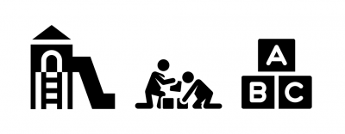
Text: Щоб дізнатися більше про підтримку сімей та дітей англійською та українською мовами, натисніть тут.

BLOCK 9
Title: Подорожі
Introduction: Інформація про подорожі Великобританією.
Image: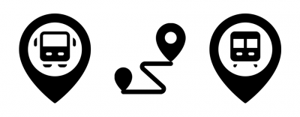

Text: Нижче наведено 8 пунктів, які слід пам’ятати для власної безпеки:
1. Подорожуйте групою.
2. Обов’язково розкажіть про подорож людині, якій ви довіряєте.
3. Якщо хтось із вашої групи загубився, негайно повідомте поліцію.
4. Якщо вам не виповнилося 18 років і ви подорожуєте самі, переконайтеся, що ваші рідні знають про кожен ваш крок.
5. Якщо хтось запропонує вам транспорт, сфотографуйте його та його посвідчення особи, транспортний засіб та реєстрацію та поділіться цим зі своїми друзями/сім’єю.
6. Завжди зберігайте своє посвідчення особи, проїзні та особисті документи в безпеці – ніколи не віддавайте їх, за необхідності пред’являйте виключно офіційним особам.
7. Збережіть номери екстреної допомоги на своєму мобільному телефоні та завжди тримайте їх при собі.
8. Люди можуть запропонувати вам роботу, у такому випадку переконайтеся, що ви знаєте адресу місця роботи, поділіться нею з друзями/родиною.
Є 12 основних пунктів в’їзду до Великобританії, де на спеціальних ділянках (Пункти Зустрічі, англ. Welcome Points) ви зможете зустрітися зі своїм спонсором і де ви зможете звернутися за підтримкою, в тому числі для організації подальшої подорожі. Вони створені в аеропортах Хітроу, Гатвіка, Станстеда, Единбурга, Бірмінгема, Манчестера, Лутона, Брістоля, Борнмута та Іст-Мідлендса; Адміністрації порту Дувр і Фолкстон; вокзалі Сент-Панкрас в Лондоні.
Якщо ви домовилися зі своїм спонсором про те, що ви самостійно будете добиратись до їхнього дому, ви матимете право на одну безкоштовну подорож національною залізницею, автобусом, приміським потягом до місця призначення в будь-яку точку Англії, Шотландії та Уельсу.
У Великобританії існує розгалужена залізнична та автобусна мережа, особливо в містах і приміських районах. Квитки на державні потяги або автобуси коштують зазвичай набагато дешевше, якщо купувати заздалегідь. Більше інформації ви можете знайти на сайті державного залізничного транспорту тут.
Для подорожі по Великобританії вам не потрібно пред’являти посвідчення особи, за винятком, якщо ви подорожуєте літаком.

BLOCK 10
Title: Загальна інформація
Introduction: Ще трохи інформації про життя у Великобританії.
Image:
Text: Ви можете знайти вичерпний документ про життя у Великобританії тут. Документ також доступний російською та українською мовами.
Цей документ охоплює:
- Прибуття до Великобританії
- Пристосування до життя у Великобританії
- Що робити, якщо виникли проблеми
- Законні права та обов'язки
- Подача заявки на місце в школі в Англії
- Короткий посібник до ключових видів послу

BLOCK 11
Title: Підтримка
Image:

Text: Існує низка організацій та груп, які підтримують тих, хто шукає притулок, та українців у Великобританії.
Натисніть на сторінки нижче, щоб дізнатися більше:
- Місцеві служби у справах біженців Британського Червоного Хреста
- Асоціація українців у Великобританії
- Групи "Місто Святилища"

BLOCK 12
Title: Повідомляйте про проблеми
Introduction: Як повідомити про проблему торгівлі людьми або про випадки експлуатації.
Image:

Text: Ви маєте право повідомити про проблеми та звернутися за підтримкою.
Якщо вам загрожує безпосередня небезпека, зателефонуйте за номером 999, щоб зв’язатися з екстреними службами, включаючи поліцію, швидку медичну допомогу та пожежну бригаду; на цій лінії ви можете попросити послуги перекладача.
Якщо ви вважаєте, що вас експлуатують або ви занепокоєні, що хтось інший піддається експлуатації, зателефонуйте на гарячу лінію сучасного рабства за номером 08000 121 700.
Повідомте про злочин або надайте інформацію про злочин, зателефонувавши в Crimestoppers за номером 0800 555 111.
Якщо ви помітили щось підозріливе, або стали жертвою експлуатації у Великій Британії, і хочете анонімно поділитися своєю історією – завантажте застосунок STOP APP, для iOS та Android, доступний також українською.
У Великобританії також є багато довірених НУО та організацій підтримки, які ви можете знайти у своїй місцевій громаді, і які ми продовжуватимемо оновлювати тут.

BLOCK 13
Title: Додаткова інформація та джерела
Text: Щоб отримати повний список доступних джерел, включаючи джерела англійською мовою для тих, хто підтримує переселенців з України, будь ласка, натисніть тут: Додаткові джерела для переселенців з України
Можливо у вас є перекладений (українською) документ або вам знайома організація підтримки, що, на вашу думку, мають бути перелічені на цій сторінці? Зв'яжіться з нами, написавши нам на електронну пошт info@stopthetraffik.org.
На цій сторінці зібрані джерела благодійних організацій, які надають підтримку, захист і профілактику для тих, хто прибуває з України до Великобританії. Ми дуже цінуємо ваші відгуки, оскільки ми продовжуємо розвивати цю сторінку, щоб задовольнити якомога більше потреб. Ви можете зв’язатися з нами, написавши нам на електронну пошту info@stopthetraffik.org або info@hopeforjustice.org.

Побудовано у співпраці

